09.06.2020
Элем.высш.матем.
Данная работа рассчитана на 4 часа, то есть на 2 пары. (эта пара и следующая)

ПРАКТИЧЕСКАЯ РАБОТА
Тема: Гипербола. Парабола.

Цель: закрепить умения составлять уравнения гиперболы и параболы.

Обеспечение выполнения работы:

Учебное оборудование:
  - Методические указания по выполнению практических работ по дисциплине «Математика».
Информационные источники:
  - Григорьев В.П., Дубинский Ю.А. Элементы высшей математики: учебник для студ. учреждений сред.проф. образования. – 6-е. изд., стер. – М.: Издательский центр «Академия», 2011. – 320 с.
  - Григорьев В.П., Сабурова Т.Н. Сборник задач по высшей математике: учеб.пособие для студ. учреждений сред. проф. Образования. – М.: Издательский центр «Академия», 2013. – 160 с.

Критерии оценки:

Оценка | Критерии оценки
отлично | работа выполнена полностью, в решении нет математических ошибок (возможна одна неточность, описка, не являющаяся следствием незнания или непонимания учебного материала), получены правильные ответы на контрольные вопросы
хорошо | работа выполнена полностью, допущена одна ошибка или два-три недочета в выкладках, получены правильные ответы на контрольные вопросы
удовлетворительно | Уравнение составлено правильно по условию задачи, но не решено
неудовлетворительно | не решены задачи

Инструкция по выполнению работы:

- Запишите в тетрадь тему и цель занятия, теоретические сведения, включающие также примеры решения задач.
- Выберите задания согласно своему варианту и приступайте к работе.

Вариант 1: Репин, Седлов, Смышляев, Югов.

Вариант 2: Бусоргин, Вихарев, , Ржавитин

Вариант 3: Еноктаев, Опарин, Черанев, Дудырев

Вариант 4: Макаров, Симахина, Шулепова

Вариант 5: Филипповых, Шамов. Никулин

Вариант 6: Вахонин, Домнин, Житлухин

Теоретический материал:

Гипербола Гиперболой называется множество точек плоскости, абсолютная величина разности расстояний которых до двух данных точек, называемых фокусами, есть величина постоянная, меньшая, чем расстояние между фокусами.
Уравнение гиперболы с центром в начале координат и с фокусами в точках и имеет вид:
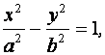 (9)
где - действительная полуось,
- мнимая полуось (рис.3).
Коэффициенты и гиперболы связаны соотношением .
Эксцентриситетом гиперболы называется отношение фокусного расстояния к ее действительной оси:
$e=\frac{c}{a}=\sqrt{a^{2}+b^{2}}/a>1$.
Гипербола имеет две асимптоты, уравнение которых
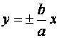 (10)
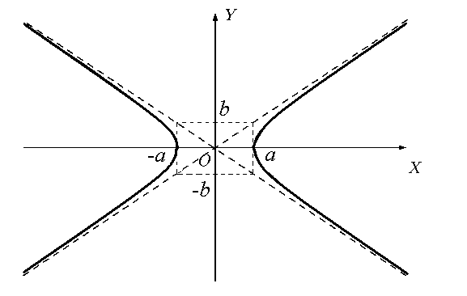

Рис. 3

Если действительная и мнимая оси гиперболы равны (т.е. $a=b)$, то гипербола называется равносторонней. Уравнение равносторонней гиперболы записывается в виде
$x^{2}-y^{2}=a^{2}$, (11)
А уравнение ее асимптот $y=±x$.
Если фокусы гиперболы лежат на оси $Oy$ (рис.4), то ее уравнение имеет вид
$\frac{y^{2}}{a^{2}}-\frac{x^{2}}{b^{2}}=1$, или $\frac{x^{2}}{b^{2}}-\frac{y^{2}}{a^{2}}=-1$ , (12)
а уравнение асимптот такой гиперболы
$y=±\left(\frac{a}{b}\right)x$.
Уравнение равносторонней гиперболы с фокусами на оси $Oy$ имеет вид
$$y^{2}-x^{2}=a^{2}$$
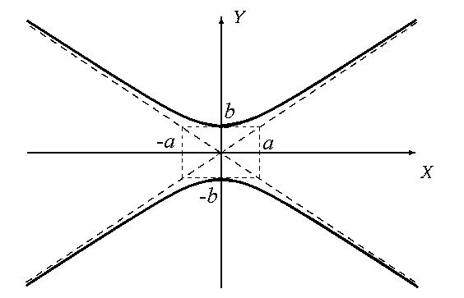

Рис.4

Если центр гиперболы находится в точке , то уравнение имеет вид:
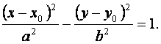 (13)
Парабола
Параболой называется множество точек плоскости, равноудаленных от точки, называемой фокусом и прямой, называемой директрисой.
Уравнение параболы с вершиной в начале координат, осью симметрии которой служит ось $Ox$ и ветви направлены вправо (рис.5) имеет вид:
(14) ,
где - расстояние между фокусом параболы и прямой линией, называемой директрисой. Фокус параболы имеет координаты 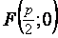. Уравнение директрисы $x=-\frac{p}{2}$
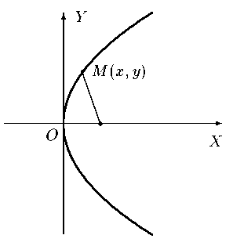

Рис. 5
Уравнение параболы с вершиной в начале координат, осью симметрии которой служит ось $Ox$ и ветви направлены влево (рис.6а), имеет вид
$y^{2}=-2px \left(p>0\right)$ (15).
Уравнение ее директрисы $x=\frac{p}{2}$
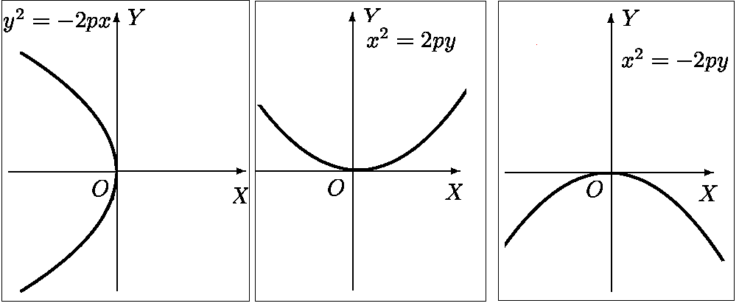
а) б) в)
Рис.6
Уравнение параболы с вершиной в начале координат, осью симметрии которой служит ось $Oy$ и ветви направлены вверх (рис.6б), имеет вид
$x^{2}=2py (p>0)$ (16)
Уравнение ее директрисы $y=-p/2$.
Уравнение параболы с вершиной в начале координат, осью симметрии которой служит ось $Oy$ и ветви направлены вниз (рис.6в), имеет вид
$x^{2}=-2py \left(p>0\right)$ (17)
Уравнение ее директрисы $y=p/2$.
Если вершина параболы находится в точке , то уравнение имеет вид:
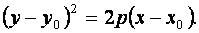 (18)

Задача 1. Составить уравнение геометрического места точек, равноотстоящего от оси Оу и точки .
Решение: Возьмем на искомой линии произвольную точку . Расстояние точки М от точки F определится по формуле расстояния между двумя точками:
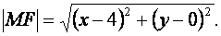
Расстояние точки М до оси Оу определится:
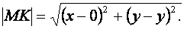
Так как по условию , то искомая кривая имеет уравнение:
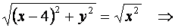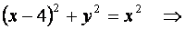
Линия, определяемая полученным уравнением, является параболой.
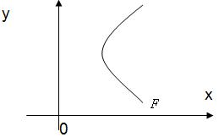
Задача 2. Составить уравнение гиперболы, если ее вершины находятся в точках
$A_{1}$(—3; 0) и $A_{2}$(3; 0), фокусы—в точках F₁(-5; 0) и F₂(5;0).
Решение. Из условия следует, что $a=3$и$c=5$. По формуле $b^{2}=c^{2}-a^{2}$ находим $b^{2}=5^{2}-3^{2}=16.$ Подставив значения $a^{2}$и $b^{2}$в уравнение $\frac{y^{2}}{a^{2}}-\frac{x^{2}}{b^{2}}=1,$получим
$\frac{x^{2}}{9}-\frac{y^{2}}{16}=1.$
Ответ: $\frac{x^{2}}{9}-\frac{y^{2}}{16}=1$
Задача 3. Дано уравнение гиперболы $\frac{x^{2}}{81}-\frac{y^{2}}{144}=1$. Найти координаты ее вершин и фокусов.
Решение. Из уравнения гиперболы имеем $a^{2}=81, a=±9.$По формуле $b^{2}=c^{2}-a^{2}$находим с² = 81 +144=225, с = ±15. Следовательно, вершинами гиперболы служат точки (-9; 0) и (9; 0), а фокусами — точки (-15; 0) и (15; 0).
Ответ: вершинами гиперболы служат точки (-9; 0) и (9; 0), а фокусами — точки (-15; 0) и (15; 0).
Задача 4. Дано уравнение гиперболы$\frac{x^{2}}{25}-\frac{y^{2}}{11}=1$. Найти ее эксцентриситет.
Решение. Из уравнения гиперболы имеем$a^{2}=25, b^{2}=11$. Эксцентриситет вычисляется по формуле $e=\frac{c}{a}=\frac{\sqrt{a^{2}+b^{2}}}{a}$: $e=\frac{\sqrt{25+11}}{5}=\frac{6}{5}.$
Ответ: $e=\frac{\sqrt{25+11}}{5}=\frac{6}{5}$
Задача 5. Дано уравнение гиперболы $\frac{x^{2}}{144}-\frac{y^{2}}{256}=1$. Составить уравнения ее асимптот.
Решение. Из уравнения гиперболы найдем$a=12, b=16$. Подставив значения а и b в равенства $y=±\left(\frac{b}{a}\right)x,$получим $y=±\left(\frac{16}{12}\right)x,$ или $y=±\left(\frac{4}{3}\right)x.$
Ответ: $y=±\left(\frac{4}{3}\right)x$
Задача 6. Составить уравнение параболы с вершиной в начале координат, если ее фокус находится в точке F{3; 0).
Решение. Фокус параболы лежит на положительной полуоси Ох, следовательно, уравнение параболы имеет вид $y^{2}=2px$. Так как координаты фокуса (р/2; 0), то p/2=3, откуда р = 6. Подставив значение р в уравнение $y^{2}=2px$, получим $y^{2}=12x$.
Ответ: $y^{2}=12x$
Задача 7. Составить уравнение параболы с вершиной в начале координат, если ее директрисой служит прямая x = - 4.
Решение. Расстояние директрисы от начала координат равно р/2, следовательно, p/2=4, т. е. р=8. Уравнение этой параболы имеет вид $y^{2}=2px$, так как абсцисса директрисы отрицательна. Подставив в уравнение $y^{2}=2px$ значение параметра р, получим у² = 16х.
Ответ: у² = 16х
Задача 8. Составить уравнение параболы с вершиной в начале координат, симметричной относительно оси Оу и проходящей через точку А (4; 2).
Решение. Искомая парабола симметрична относительно оси Оу и проходит через точку А(4; 2), следовательно, ее уравнение имеет вид $x^{2}=2py$. Подставив в это уравнение координаты точки А, найдем р=4. После подстановки в уравнение $x^{2}=2py$ значения р получим х² = 8у.
Ответ: х² = 8у
Задача 9. Найти координаты фокуса параболы с вершиной в начале координат, если уравнение директрисы х = - 3.
Решение. Расстояние от начала координат до директрисы равно расстоянию от начала координат до фокуса и равно p/2. Из уравнения директрисы х = -3 следует, что p/2=3. Уравнению директрисы x = - p/2 соответствует парабола у²=2рх, фокус которой F(3; 0).
Ответ: F(3; 0).
Задача 10. Составить уравнение параболы, имеющей вершину А (1; 2) и проходящей через точку А(4; 8), если ось симметрии параболы параллельна оси Ох.
Решение. Согласно условию, уравнение искомой параболы имеет вид ${\left(y-b\right)}^{2}=2p\left(x-a\right)$, так как точка М(4; 8) расположена правее вершины параболы и, значит, ветви параболы направлены вправо. Для вычисления параметра р подставим в уравнение ${\left(y-b\right)}^{2}=2p\left(x-a\right)$координаты вершины А и точки М: (8-2)²=2р(4-1), откуда р=6. Подставив теперь в уравнение ${\left(y-b\right)}^{2}=2p\left(x-a\right)$найденное значение р=6 и координаты вершины А, получим искомое уравнение (у-2)²= 12(x-1).
Ответ: ${\left(y-b\right)}^{2}=2p\left(x-a\right)$
Задача.11. Дана парабола$y^{2}-4y-20x+24=0$. Составить уравнение ее директрисы.
Решение. Директриса параболы проходит на расстоянии р/2 от ее вершины перпендикулярно оси параболы. Из уравнения параболы найдем р:
у²—4у=20х—24; у²-2۰2у+4 = 20х-24+4; (у-2)² = 20(х-1),
откуда $a=1, b=2,$A(1;2); 2р=20, р/2=5.
Ось симметрии параболы параллельна оси Ох, а ветви параболы направлены вправо, следовательно, директриса проходит левее вершины. Она также проходит и левее начала координат, так как расстояние от вершины до оси Оу равно 1, а от вершины до директрисы равно 5. Абсцисса директрисы равна разности p/2—1=5—1=4, взятой со знаком минус; поэтому уравнение директрисы х = - 4.
Ответ: х = - 4.
Задания для самостоятельной работы
    - Дано уравнение гиперболы. Найти длину полуосей, координаты фокусов и вершин, уравнения асимптот, острый угол между асимптотами. Построить гиперболу по данному уравнению и ей сопряженную
Вариант 1 | Вариант 2 | Вариант 3
$$9x^{2}-16y^{2}-144=0$$ | $$25x^{2}-36y^{2}-900=0$$ | $$12x^{2}-36y^{2}-432=0$$
Вариант 4 | Вариант 5 | Вариант 6
$$11x^{2}-25y^{2}-275=0$$ | $$4x^{2}-9y^{2}=36$$ | $$25x^{2}-16y^{2}-400=0$$

- Дано уравнение параболы. Найти ось симметрии, координаты фокуса и директрису. Построить параболу.
Вариант 1 | Вариант 2 | Вариант 3
$$x^{2}-8x+8y-17=0$$ | $$y^{2}+6y-5x+13=0$$ | $$y^{2}-2y-4x+8=0$$
Вариант 4 | Вариант 5 | Вариант 6
$$x^{2}+x+4y-8=0$$ | $$y^{2}+2y+10x+21=0$$ | $$3x^{2}-18x-12y-33=0$$

3 Найти точки пересечения гиперболы $9х^{2} -16у^{2} =144$ с прямой, заданной уравнением, приведенным в таблице.
Вариант 1 | Вариант 2 | Вариант 3
х-у +1= 0 | 9х-4у-36=0 | 5х-4у-16=0
Вариант 4 | Вариант 5 | Вариант 6
3х-4у-2=0 | х-2у+1=0 | х-у-4=0

4. Составить уравнение параболы, если известно, что
Вариант | Вершина параболы | Координаты точки, через которую проходит порабола | Ось симметрии параболы | Директриса | Фокус имеет координаты точки
1 | (0; -7) | М(6; -1) | Параллельна оси Ох
2 | (0; -4) |  |  |  | пересечения прямых х+4у=0 и  х-2у=6
3 | (3;4) | М(64 -1) | Параллельна оси Оу
4 |  |  |  | у = 4 | (0; 0)
5 | Пересечение прямой у=х и параболы  $у =-{х }^{2}$ |  |  |  | (-1; -2)
6 | (1; 1) | М(2; 0) | Параллельна оси Оу

